Терроризм (лат. «terror») переводится как «ужас» (устрашение смертными казнями, убийствами и всеми ужасами неистовства).
Терроризм является наиболее опасной формой экстремизма.
Правовые и организационные основы противодействия террористической деятельности определены Федеральным законом от 06.03.2006 г. № 35-ФЗ "О противодействии терроризму", Указом Президента Российской Федерации от 15.02.2006 № 116 "О мерах по противодействию терроризму".
К террористическим преступлениям относятся — террористический акт, захват заложника, организация незаконного вооруженного формирования и участие в нем, угон воздушного или водного транспорта либо железнодорожного состава и ряд других.
Одним из распространенных преступлений, относящихся к категории террористических, является преступление, предусмотренное ст.207 УК РФ – «Заведомо ложное сообщение об акте терроризма». Общественная опасность данного преступления заключается в нарушении нормального функционирования государственно-властных институтов, отвлечении сил органов охраны правопорядка на проверку ложных сообщений, а также специальных служб, призванных оказывать в чрезвычайных ситуациях помощь населению (бригады МЧС, скорой помощи, пожарной охраны и т.д.), нарушении прав и охраняемых законом интересов граждан.
Вместе с тем, за такие "развлечения" предусмотрено уголовное наказание до 3 лет лишения свободы, а уголовной ответственности по ст. 207 УК РФ подлежат лица, достигшие 14-ти лет, а имущественный и материальный ущерб, связанный с работой бригад скорой помощи, МЧС и иных спасательных служб, призванных оказывать помощь в экстренных случаях и вынужденных проводить проверку ложного сообщения, ложится на плечи виновного лица.

БУДЬ ОСТОРОЖЕН В ИНТЕРНЕТЕ
В Законе РФ «О противодействии экстремистской деятельности» от 25 июля 2002 года указано об ответственности за распространение экстремистских материалов и недопустимости использования сетей общего пользования для осуществления экстремистской деятельности.
Коварные люди есть на планете,
Они ищут жертвы свои в интернете,
Уже для тебя там расставлены сети,
Будь бдителен, ведь за себя ТЫ в ответе.
В уголовном законодательстве используют ст. 280 УК РФ – о призывах к экстремистской деятельности, ст. 282 УК РФ – о возбуждении ненависти, ст. 281. 1 УК РФ – о публикациях, которые могут быть отнесены к деятельности экстремистского сообщества или запрещенной организации

Сообщить о противоправном контенте
ncpti.ru/illegal_content
Тел./факс: 8 (863) 201-28-22

ГУ МВД РФ по г. Санкт-Петербургу и Ленинградской области Центр по противодействию экстремизму

Телефон: +7 812 495 35 01

Внутригородское
Муниципальное образование
Санкт-Петербурга
муниципальный округ
Лиговка-Ямская

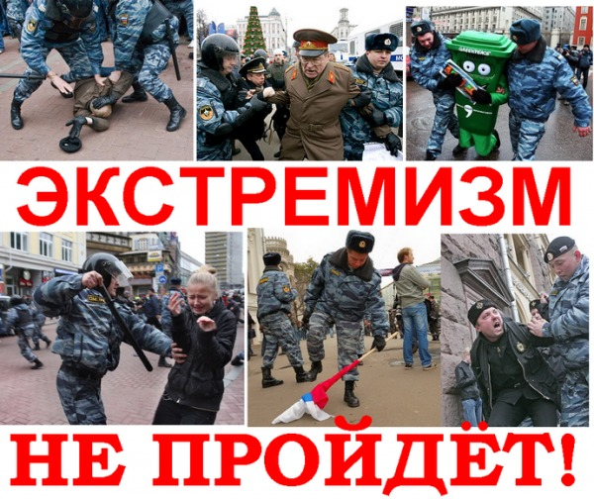

2020

